Работа веб-приложения:

Внешний вид:

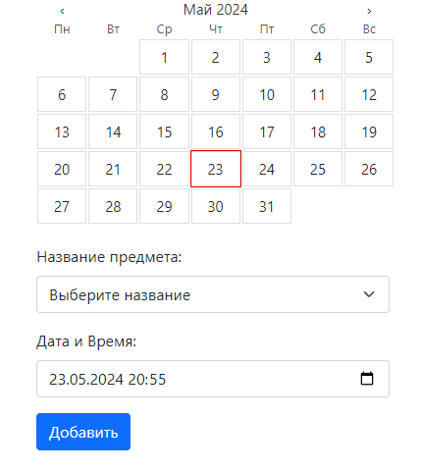

Нажав на кнопки перелистывания месяца перелистывается, форма с названиями предмета и датой настроены так, что предмет – обязателен к выбору, а дата высвечивается сегодняшняя. Если форма заполнена, то можно добавить экзамен.

Как после добавления экзамена, так и после выбора даты в календаре пользователь попадает на страницу с экзаменами назначенные на выбранную дату.

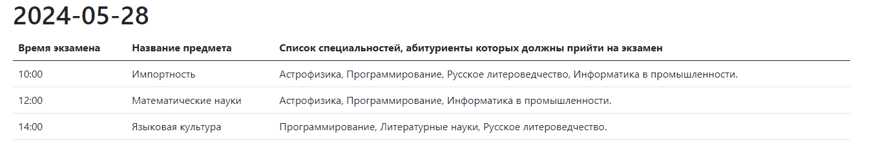

На данной странице можно увидеть дату, время экзамена, названия предмета, список специальностей.

Ссылка на веб-приложение: http://smartwatch.000.pe/